(SU01) [FA] Sportunfall, im Krankenhaus / حادثه ورزشی، در بیمارستان

Ein Sportunfall und die Behandlung im Krankenhaus / حادث رياضي وعلاج في المستشفى

Georg ist sehr sportlich.  Er spielt drei Mal in der Woche Fußball mit Freunden | جورج بسیار ورزشکار است.  او هفته ای سه بار با دوستانش فوتبال بازی می کند
Bei dem Spiel heute stößt er mit einem Anderen zusammen.  Er stürzt auf den Boden. | در بازی امروز او با شخص دیگری تصادف می کند.  او به زمین می افتد.
Beim Aufstehen spürt er einen Schmerz im rechten Knie.  Er kann nur langsam gehen, und ein Freund stützt ihn. | وقتی بلند می شود در زانوی راست خود احساس درد می کند.  او فقط می تواند آهسته راه برود و یک دوست از او حمایت می کند.
Joe hilft ihm beim Einsteigen in das Auto.  Sie fahren in die Klinik zur Unfallambulanz. | جو به او کمک می کند تا سوار ماشین شود.  شما به سمت بیمارستان به آمبولانس تصادف رانندگی می کنید.
Beim Empfang berichtet Georg von seinem Sturz.  Er erhält ein Formular zum Ausfüllen und zum Unterschreiben. | در پذیرایی، گئورگ از سقوط خود گزارش می دهد.  او یک فرم برای پر کردن و امضا دریافت می کند.
Georg gibt das Formular mit seiner Sozialversicherungskarte ab  Dann setzen sie sich in den Warteraum. | گئورگ برگه را به همراه کارت تامین اجتماعی خود تحویل می دهد  سپس در اتاق انتظار می نشینند.
Nach einiger Zeit ruft jemand Georg auf.  Er soll in einen Behandlungsraum kommen. | بعد از مدتی شخصی به گئورگ زنگ می زند.  او باید به اتاق درمان بیاید.
Dort warten schon ein Arzt und sein Assistent.  Der Arzt tastet das Knie ab. | یک پزشک و دستیارش در حال حاضر در آنجا منتظر هستند.  دکتر زانو را حس می کند.
Georg soll mit dem Bein verschiedene Bewegungen machen.  Er soll seine Schmerzen genau beschreiben. | گئورگ باید با پای خود حرکات مختلفی انجام دهد.  او باید درد خود را دقیقا توصیف کند.
Der Arzt will das Kniegelenk durcheuchten.  Dazu schickt er Georg in den Röntgenraum. | دکتر می خواهد از مفصل زانو عکسبرداری کند.  برای انجام این کار، او گئورگ را به اتاق اشعه ایکس می فرستد.
Eine Assistentin macht verschiedene Aufnahmen vom Knie.  Die Bilder sendet sie an den Arzt. | یک دستیار عکس های مختلفی از زانو می گیرد.  عکس ها را برای دکتر می فرستد.

Zum Glück für Georg ist kein Knochen gebrochen.  Auch ist keines der Sehnenbänder des Gelenks ist gerissen. | خوشبختانه برای گئورگ، هیچ استخوانی شکسته نشد.  همچنین هیچ یک از رباط های تاندون مفصل پاره نشده است.
Daher ist keine Operation erforderlich.  Georg bekommt ein Rezept für ein Medikament gegen die Schmerzen. | بنابراین نیازی به جراحی نیست.  جورج نسخه ای برای داروی ضد درد دریافت می کند.
Joe kann Georg nun wieder nach Hause fahren.  Bei einer Apotheke kauft er noch die verschriebene Salbe. | جو اکنون می تواند دوباره گئورگ را به خانه براند.  در داروخانه پماد تجویز شده را می خرد.
Georg muß nun sehr vorsichtig gehen.  Erst in zwei Wochen darf er wieder langsam Sport betreiben. | گئورگ اکنون باید با احتیاط راه برود.  فقط در دو هفته او می تواند به آرامی دوباره ورزش کند.

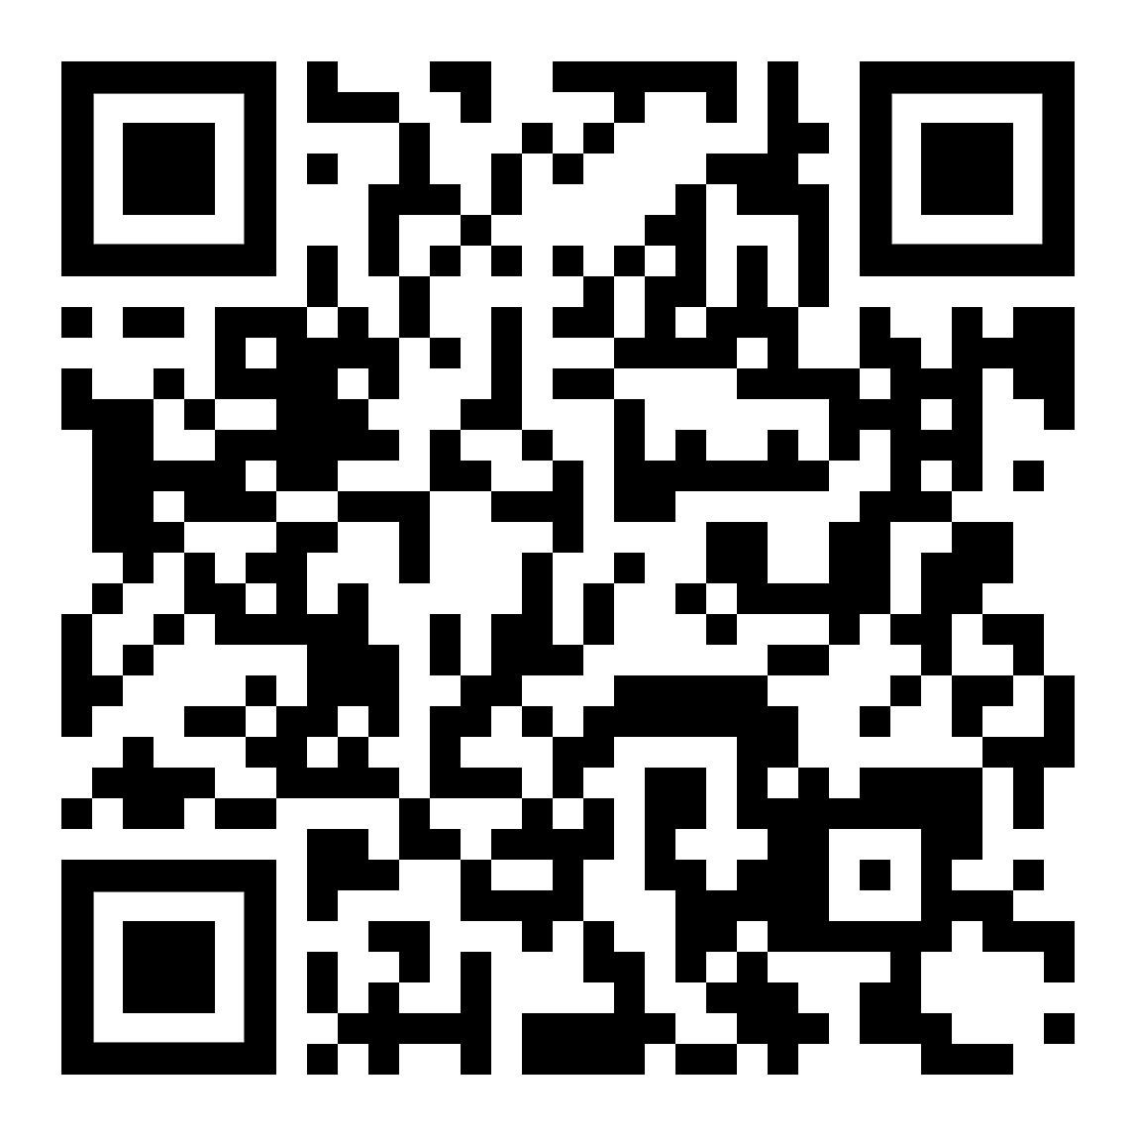 | 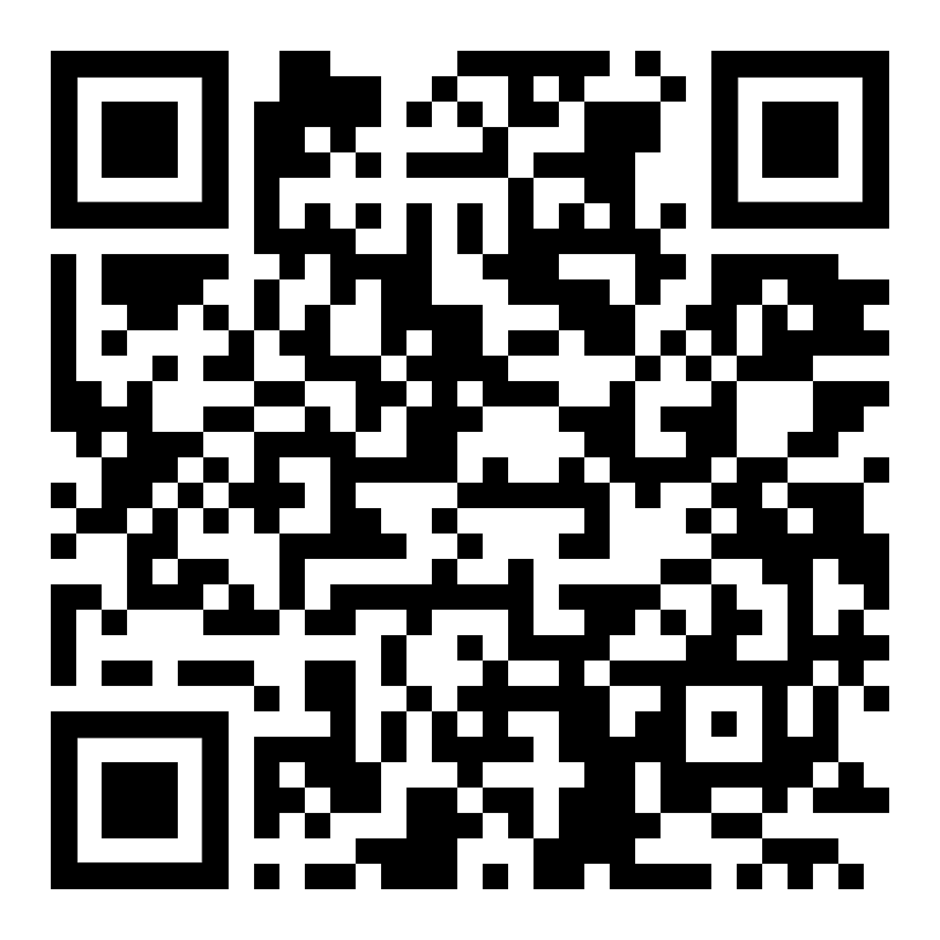 | 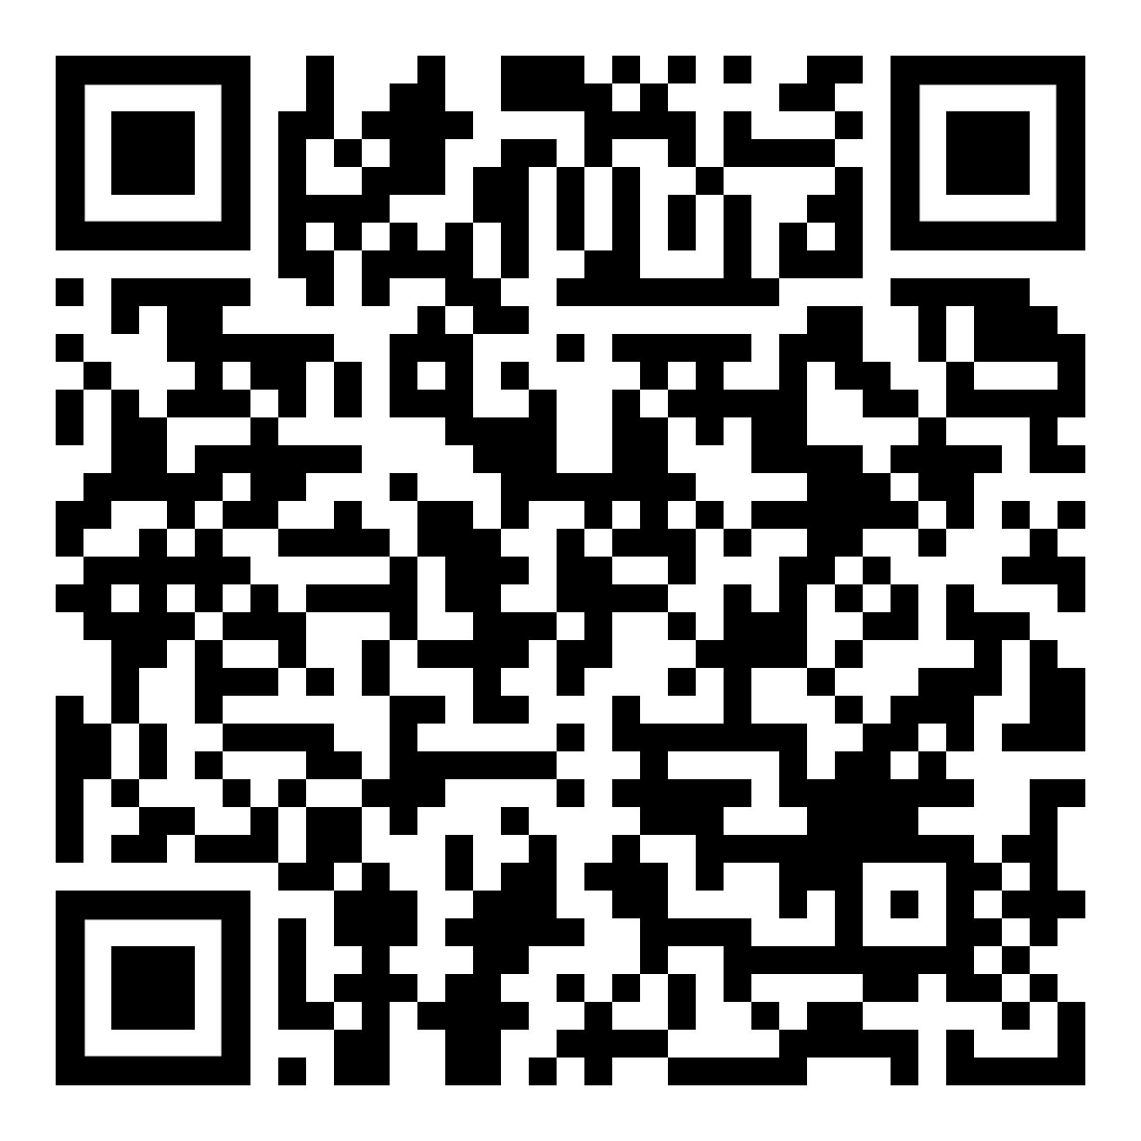
Höre dir den Text an (MP3)  به متن گوش کن | diese Seite / این صفحه | zur Kapitelseite Kurzgeschichten  به صفحه فصل داستان های کوتاه

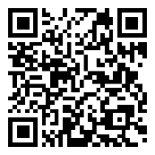
(SU02) [FA] Sportunfall, im Krankenhaus / حادثه ورزشی، در بیمارستان

sportlich sein – der Sport | ورزشی باشید - ورزش
drei Mal – oft | سه بار - اغلب
stoßen – zusammenstoßen | دست انداز - برخورد
stürzen – er stürzt | سقوط - او سقوط می کند
aufstehen  beim Aufstehen | بایستید  در حین بلند شدن
der Schmerz – es schmerzt | درد - درد دارد
das Knie – das Gelenk | زانو - مفصل
stützen – die Stütze | پشتیبانی - پشتیبانی
einsteigen – beim Einsteigen | وارد شدن - هنگام ورود
die Klinik – die Ambulanz | درمانگاه - آمبولانس
die ambulante Behandlung | درمان سرپایی
der stationäre Aufenthalt | بستری شدن
der Empfang – die Information | پذیرش - اطلاعات
berichten – der Bericht | گزارش - گزارش

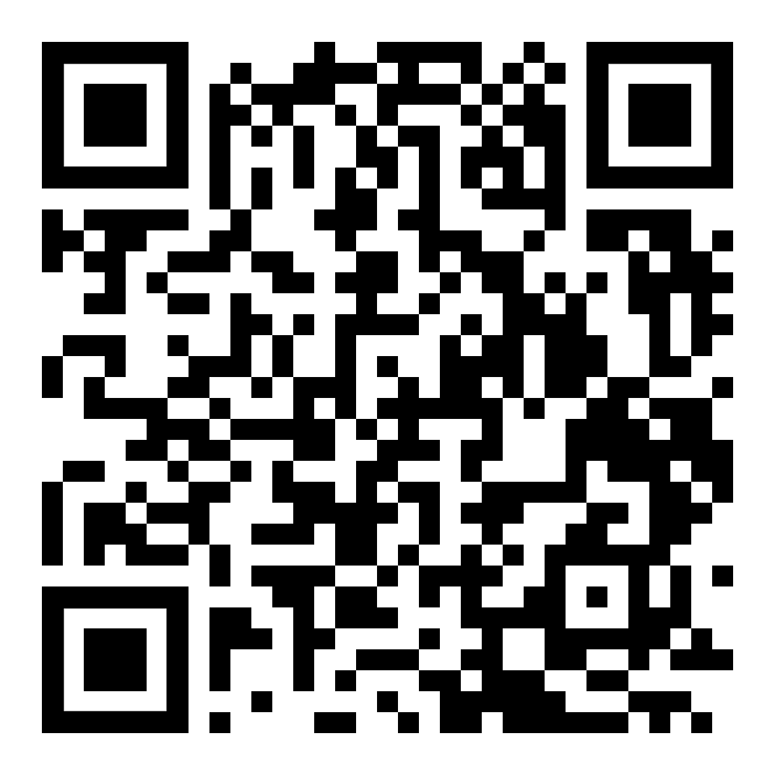 | 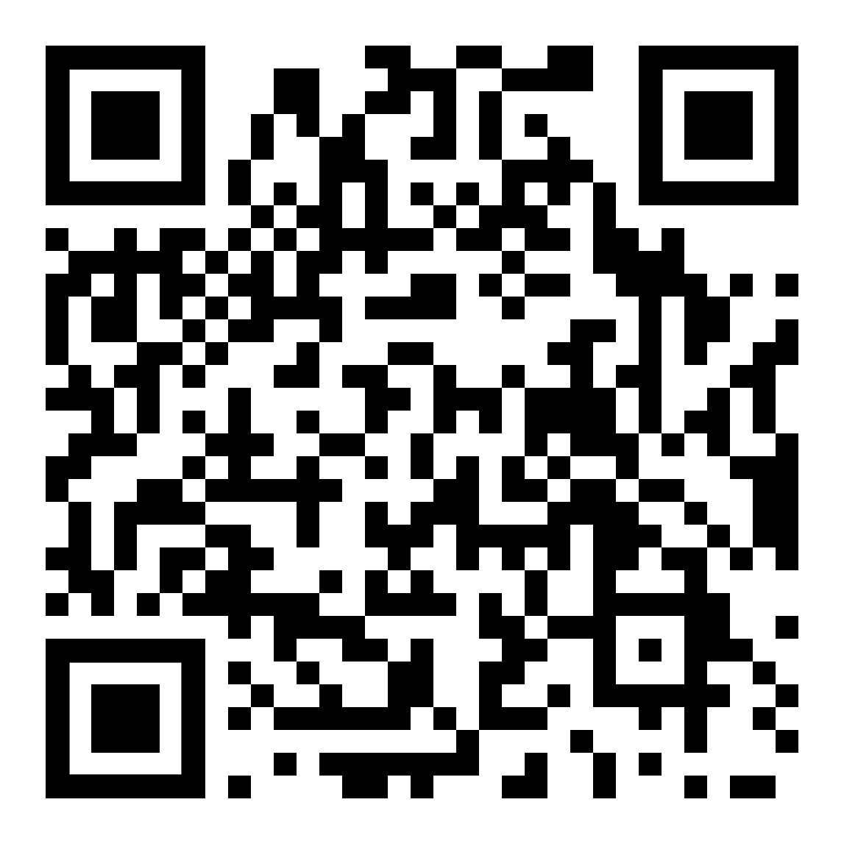
Höre dir den Text an (MP3)  به متن گوش کن | diese Seite / این صفحه | zur Kapitelseite Kurzgeschichten  به صفحه فصل داستان های کوتاه

(SU03) [FA] Sportunfall, im Krankenhaus / حادثه ورزشی، در بیمارستان

das Formular – der Vordruck | فرم - فرم
ausfüllen und unterschreiben | پر کنید و امضا کنید
etwas geben – etwas abgeben | چیزی بده - چیزی را بده
die Sozialversicherungskarte | کارت تامین اجتماعی
der Warteraum | اتاق انتظار
rufen – jemanden aufrufen | تماس گرفتن - به کسی زنگ زدن
der Raum – der Behandlungsraum | اتاق - اتاق درمان
der Arzt / die Ärztin | دکتر
der Assistent / die Assistentin | دستیار
tasten – etwas abtasten | لمس کردن - چیزی را احساس کنید
leuchten – etwas durchleuchten | روشن کردن - چیزی را روشن کردن
die Aufnahme – das Röntgenbild | ضبط - تصویر اشعه ایکس
etwas senden – etwas versenden | چیزی فرستادن - چیزی فرستادن

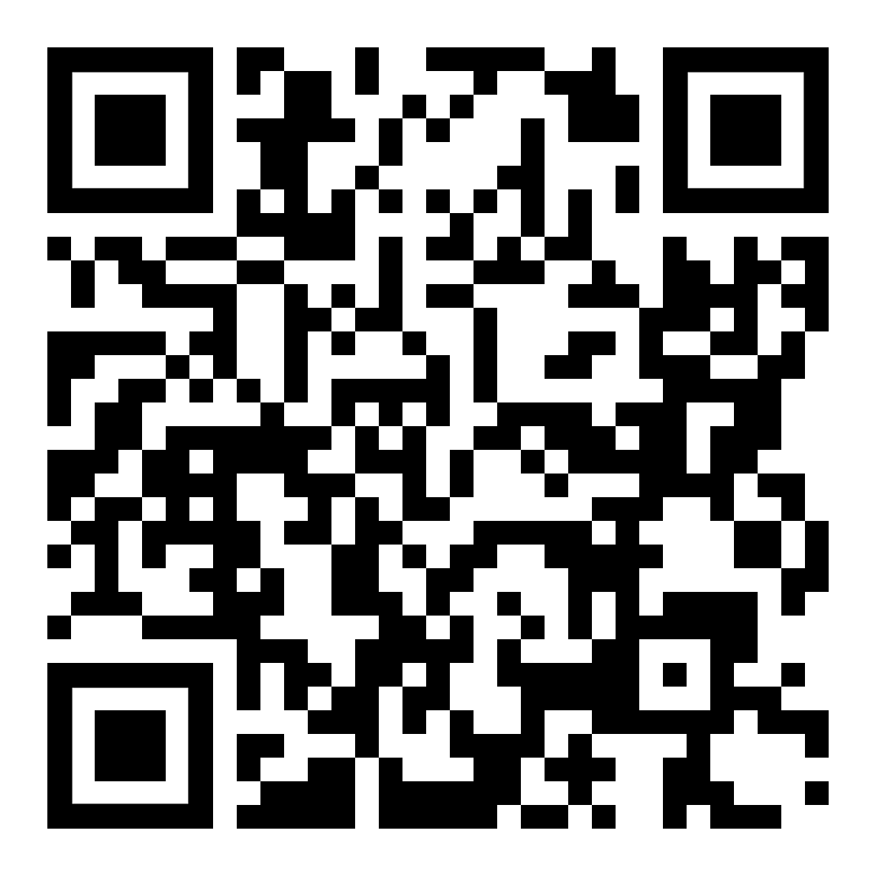 | 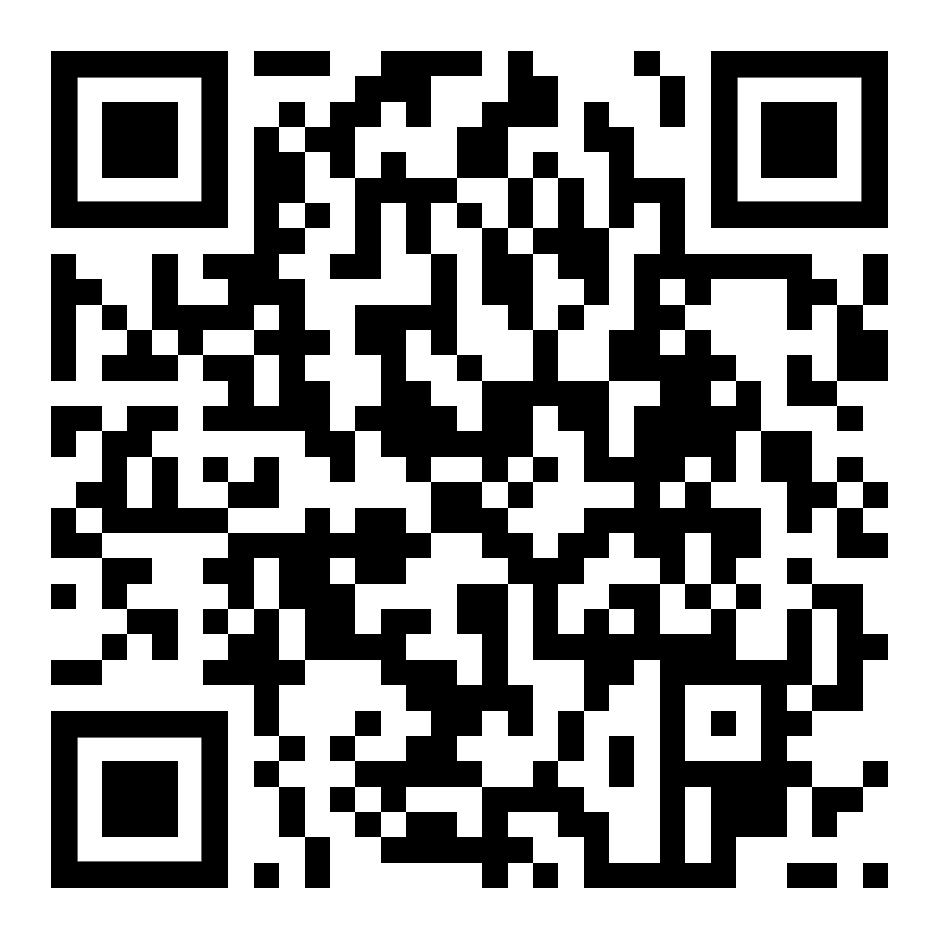
Höre dir den Text an (MP3)  به متن گوش کن | diese Seite / این صفحه | zur Kapitelseite Kurzgeschichten  به صفحه فصل داستان های کوتاه

(SU04) [FA] Sportunfall, im Krankenhaus / حادثه ورزشی، در بیمارستان

das Bein – der Schenkel | ساق - ران
sich bewegen – die Bewegung | حرکت کردن - حرکت
der Bruch – der Knochenbruch | شکستگی - استخوان شکسته
das Glück – zum Glück | شانس - شانس
die Operation | عملیات
erforderlich sein | مورد نیاز باشد
das Rezept | دستورالعمل
das Medikament | دارو
gegen den Schmerz | در برابر درد
jemanden nach Hause fahren | کسی را به خانه بران
die verschriebene Salbe | پماد تجویز شده
vorsichtig sein | مراقب باش
eine Pause machen – pausieren | استراحت - مکث

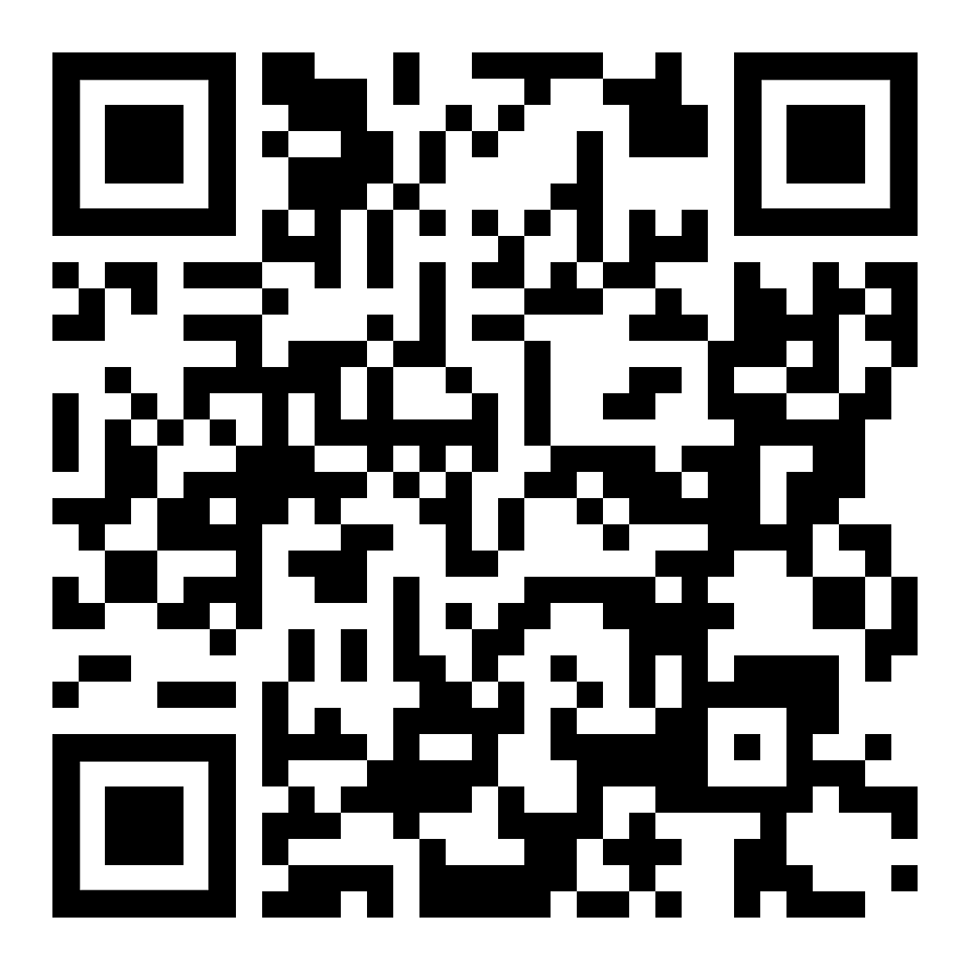 | 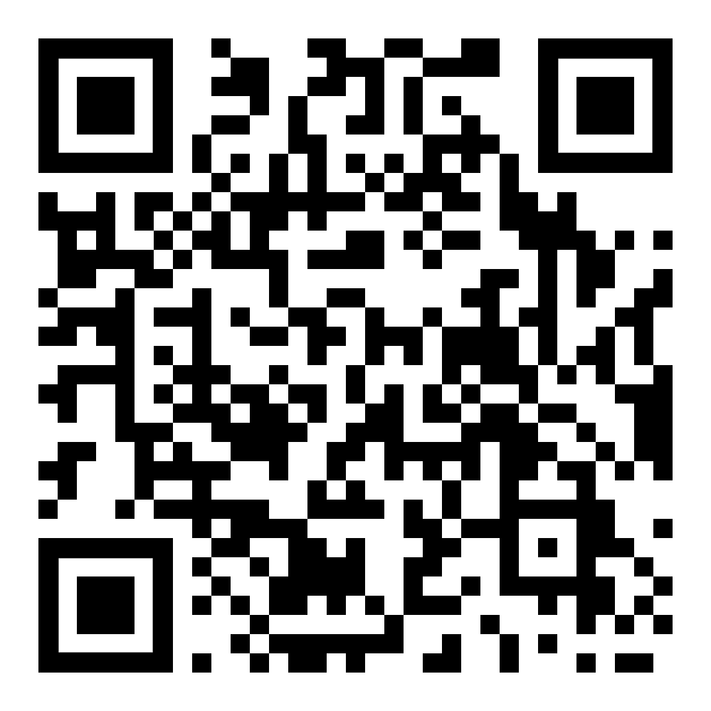
Höre dir den Text an (MP3)  به متن گوش کن | diese Seite / این صفحه | zur Kapitelseite Kurzgeschichten  به صفحه فصل داستان های کوتاه

(SU05) [FA] Sportunfall, im Krankenhaus / حادث رياضي، في المستشفى

die Ordination  die Arztpraxis | انتصاب  مطب دکتر
das Krankenhaus  die Klinik | بیمارستان  کلینیک
die Ambulanz  die Notaufnahme | آمبولانس  اورژانس
der Notruf  der Notarzt / die Notärztin | تماس اضطراری  دکتر اورژانس
Erste Hilfe leisten  jemanden mit der Rettung einliefern | ارائه کمک های اولیه  کسی را با آمبولانس بیاورید
der allgemeine Arzt  der Facharzt / die Fachärztin | دکتر عمومی  متخصص پزشکی
der Pfleger / die Pflegerin  der Assistent / die Assistentin | پرستار  دستیار
der Sanitäter / die Sanitäterin  die Hilfskraft | امدادگر  دستیار
der Rollstuhl  die Tragbahre | ویلچر  برانکارد
der Schockraum  der Operationsraum | اتاق شوک  اتاق عمل
die Intensivstation  das Intensivbett | بخش مراقبت های ویژه  تخت مراقبت های ویژه
der Aufwachraum  das Krankenbett | اتاق ریکاوری  تخت بیمار
jemand wird in eine andere Abteilung / Klinik überstellt | شخصی به بخش/کلینیک دیگر منتقل می شود

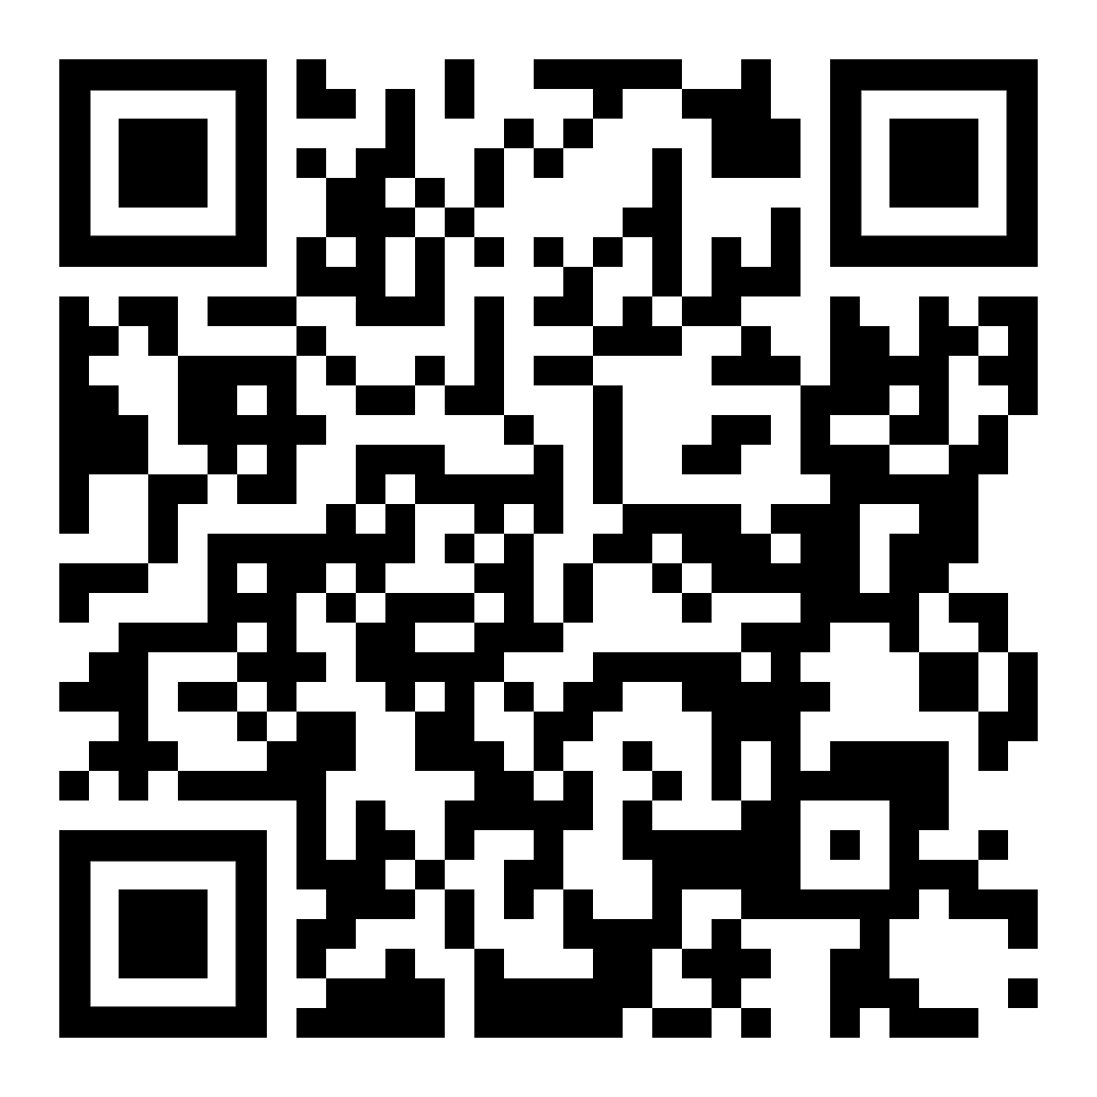 | 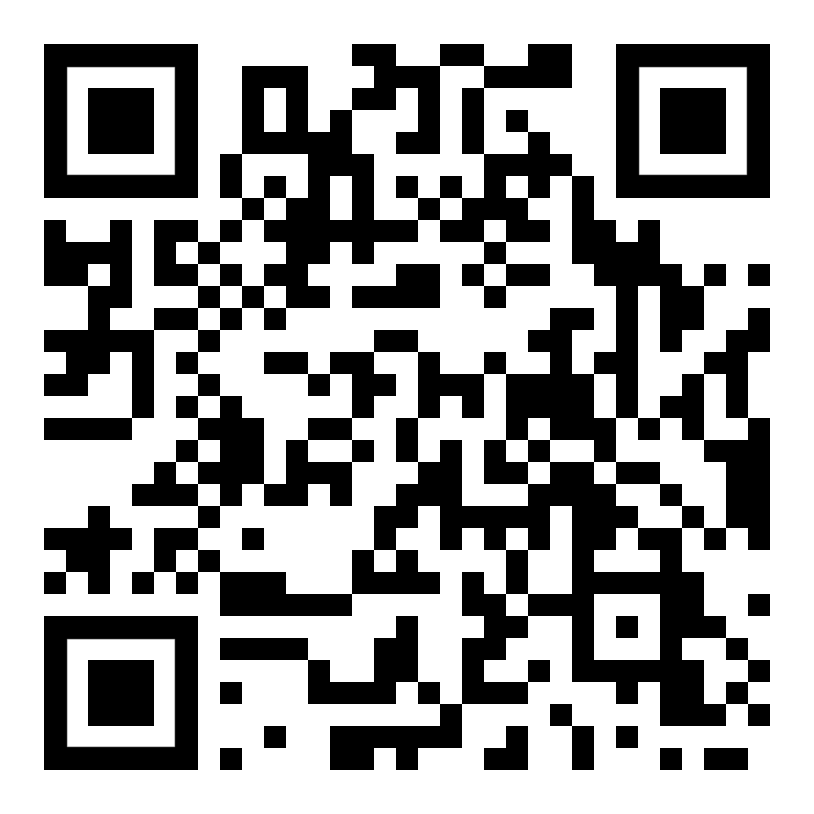
Höre dir den Text an (MP3)  به متن گوش کن | diese Seite / این صفحه | zur Kapitelseite Kurzgeschichten  به صفحه فصل داستان های کوتاه

